"Музыкальное оформление на уроках народно-сценического танца".

В данной работе предоставляется подробное описание движений, включенных в программу курса "Народно-сценический танец" по которым проводятся занятия в хореографических классах, и дается практическое руководство для работы с учащимися по программе народно-сценического танца.
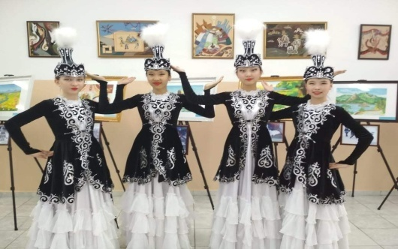
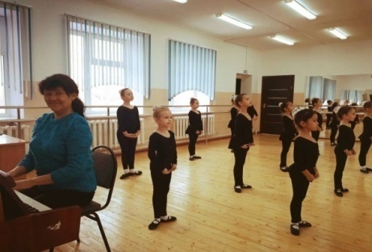
Народно — сценический танец является одним из главных предметов специального цикла хореографических дисциплин, расширяя и обогащая исполнительские возможности детей. Обучение народно — сценическому танцу совершенствует координацию движений, способствует дальнейшему укреплению мышечного аппарата, развивая те группы мышц, которые мало задействованы в процессе классического тренажа, упражнения располагаются в порядке нарастающей трудности и повторяются с каждой ноги по нескольку раз для развития техники учащихся.Музыка разных народов мира, включаемая в репертуар, обогащает внутренний мир детей, дает возможность воспитанникам приобщиться к огромному пласту музыкальных культур, почувствовать и воспринять разнообразие и красоту музыки нашего огромного мира. Особое значение нужно уделять включению произведений казахских композиторов и казахской народной музыки для формирования эстетического вкуса и воспитания любви, уважения и интереса к родной казахской музыкальной культуре. Мастерство концертмейстера хореографии зависит от умения точно подбирать нотный материал, знания хореографической терминологии, высокого технического исполнительского уровня, умения чувствовать природу, характер, особенности каждого движения, очень хорошо развитого чувства метра, ритма, темпа, умения подбирать прослушанный музыкальный материал на инструменте, умения импровизировать. С первых уроков по освоению основных элементов танца до построения сложных композиций преподаватель — хореограф, совместно с концертмейстером стремятся к тому, чтобы музыкальное сопровождение было высокохудожественным, включающим произведения всех направлений.
Казахский танец. Казахский народ издавна имел самобытную танцевальную культуру. Танец, подобно другим видам национального искусства, существовал в быту кочевников-скотоводов и в танцевальных образах передавал все его особенности. Образцами древнего казахского танцевального искусства служат такие народные танцы, как: «Ормекби»- танец ткачей, «Камажай» — танец девушек, «Кара жорга»- танец джигита, танцы-подражания животным — «Коян-беркут», «Аккулар». Особенности казахского танца-это экспрессивность и резкость движений, сочетающаяся с гибкостью. У казахов свадьбы, праздники, встречи друзей не обходятся без песен и танцев. Много танцев имитируют животных. Танец «Чёрный иноходец» изображает бравый вид, мчащейся по степи, лошади: движения плеч, «конный шаг». Беркут- почитаемая казахами птица, отображена в народном танце «Беркут». Танцор, раскинув руки, подражает свободному парению беркута над степью. В отличие от мужских танцев, женские казахские танцы сдержанны и спокойны, главным выразителем выступают руки и глаза танцовщиц.
В казахском народном танце руки играют исключительно важную роль. Они выполняют, помимо технической, и пластическую функцию. Руки в казахском танце, особенно женском, не только украшают его, но и раскрывают содержание. Поэтому, особое внимание надо уделить разработке их пластичности и гибкости.Основные виды казахских народных танцев: трудовые, охотничьи, танцы-состязания, шуточные, подражания животным, танцы с предметами, лирические танцы-хороводы с пением. Подтверждением служат сохранившиеся народные танцы, среди которых — трудовые (ормек би — танец ткачей), охотничьи (коян би — охота беркута на зайца, кусбеги-дауылпаз — обучение сокола охоте), танцы-состязания (утыс би), шуточные, сатирические, юмористические (насыбайши), танцы подражания животным (ортеке — козёл-прыгун, кара жорга, тепенкок — танец скакуна, бег иноходца, аю би — медвежий танец.
У казахов песни и танцы сопровождают их всю жизнь, так свадьбы, праздники, встречи друзей, банкеты, и даже похороны родных не могут обойтись без песен и танцев. Так свадебные обряды, длившиеся по несколько дней, выливались в яркое театрализованное представление, пронизанное пантомимическими действием, шуточными танцами.Школ по обучению танцу (как это было в Индии, Японии, Китае и др. странах Востока) не существовало.Искусство плясунов передавалось из поколения в поколение. Потому что народное творчество- это корни, связывающие человека с историей своей земли, раскрывает богатство, красоту, мудрость народа.
Положение ног основной казахской качалки - стопы в перекрещенном положении обращены внешними сторонами внутрь.
положение выворотной сценической качалки - стопы перекрещены между собой в открытом положении на одной ноге - стопа ноги выворотно согнутой в колене расположена на колене опорной ноги, находящейся на среднем приседании.
Главной особенностью работы концертмейстера хореографии является умение играть «под ноги»: синхронизировать музыкальное сопровождение и движения танцора, варьируя темпы, ритмы в зависимости от данного движения и данного исполнителя.Большое значение также имеет умение концертмейстера аранжировать популярную музыку. Включение этих аранжировок в репертуар не только обогащает музыкальную атмосферу, но и способствует развитию воображения и творческой активности детей. Ведь концертмейстер – не фонограмма с неизменным темпом. Он может менять темпы по необходимости. Разучивание обычно начинается с более медленных, спокойных темпов. Сложные движения также легче разучивать с концертмейстером, так как можно многократно повторять нужный фрагмент.
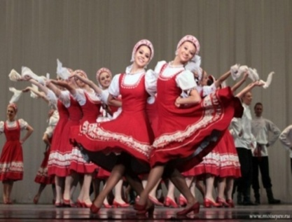
Русский танец. Ходы по кругу, простой шаг, переменный шаг, шаг с ударом, гармошка вправо - влево, шаг со скользящим ударом, припадание вправо - влево, переход простым шагом на середину.
Танцевальная композиция на середине зала. (ковырялочка, моталочка, подвивка, молоточки, веревочка, пристанные шаги, припадание на месте по 4,2 точкам вправо, влево, танцевальный бег, туры на одной ноге), русские народные танцы имеют глубокую историю и берут свои корни еще с Древней Руси. К русским народным танцам относятся: задорные огромные хороводы, пляски и народные массовые гуляния, что были неотъемлемой частью ежегодных традиционных праздников, увеселительных программ и символических ярмарок.
Что же представляет собой этот вид хореографии? Какие у него отличительные черты и преимущества? В первую очередь, русские народные танцы – это смех и юмор, активные движения и прыжки, задорные пляски и, конечно же, красивые колоритные национальные костюмы. Можно сказать, что этот танец – характеристика русского человека: широкая душа и необузданное желание дарить веселье себе и окружающему миру! Эх, широка матушка Россия и широк русский народный танец, ведь в его основе лежат и кадриль, и хоровод, и пляска.
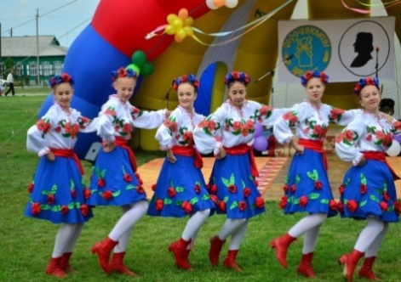
Украинский танец. История возникновения украинского танца очень длинная, насыщенная эмоциями и переживаниями многих поколений нации. Танец, как и песня, отображает душу народа, все его волнения — радостные и печальные, героические победы и горестные поражения, трудовые достижения, юмористические черты в сочетании с трагизмом. Украинские народные песни и танцы славятся в целом мире благодаря ярко выраженному национальному колориту, силе духа, эмоциональной насыщенности, неповторимости мелодии, ритма, движений.
Характеризуя общенациональные танцы Украины, следует, прежде всего, отметить то, что на их развитие огромное влияние имели обряды Украины, Изобилие народных обрядов, обычаев, празднований, гуляний — порождало новые традиции, новые танцы. Обряды эти во многом сходны с обрядами русских и других славянских народов. Как и у большинства этих народов на Украине тоже существуют купальские обряды с их весенними играми и забавами, рождественские праздники с колядами и щедринками и др. Все эти обряды явились наследием еще языческой Руси. В них наряду с девичьими хороводами имеются и пляски ряженых, пляски парней с девушками вокруг костра и т.д. Концертмейстер – помощник танцора. Трудность заключается в необходимости быстрого выучивания нотного материала наизусть, с тем, чтобы «оторваться» от нот и следить за исполнителем. Сложность заключается еще и в необходимости удерживать в памяти огромное количество различных произведений, с тем, чтобы уметь быстро находить в своем арсенале нужный материал. Концертмейстер - полноправный участник творческого процесса, соавтор педагога. Работу концертмейстера хореографического отделения необходимо рассматривать как неотъемлемую часть единого процесса обучения хореографии, а содержание музыкального материала, репертуара и его исполнение — как основу развития творческого и эмоционального начала учащихся, их эстетического воспитания. Педагог и концертмейстер непременно должны находиться в творческом контакте, хорошо знать хореографический и музыкальный материал каждого урока.
Выбор музыкального репертуара – это коллективная работа педагога и концертмейстера. В одних упражнениях движения являются сильными, энергичными, активными, в других — мягкими, плавными, сдержанными, и музыка должна отражать характер танца и усиливать восприятие. Так как разучивание танцевальных номеров идет в слиянии с слушанием музыки, расширением музыкального кругозора и эмоциональной отзывчивости.Успех работы с детьми во многом зависит от того, насколько правильно, выразительно и художественно пианист исполняет музыку, доносит ее содержание до детей. Ясная фразировка, яркие динамические контрасты помогают детям услышать музыку и отразить ее в танцевальных движениях. Музыкальное оформление урока должно прививать учащимся осознанное отношение к музыкальному произведению - умение слышать музыкальную фразу, ориентироваться в характере, музыки, ритмическом рисунке, динамике. Качество хореографических занятий зависит от правильного подбора музыкального сопровождения, нотного материала. Заключительная часть урока – это непосредственно репетиции, постановки конкретных танцев. Обычно танец выучивается по фрагментам. Умение концертмейстера подобрать данный материал на инструменте намного облегчает задачу поставленную на урок.
Подводя итоги вышеизложенного, хочется еще раз отметить специфичность работы концертмейстера в классе хореографии. Работа концертмейстера заключает в себе творческую и педагогическую деятельность. Педагогическая сторона деятельности отчетливо выявляется в работе с учащимися хореографического класса. Концертмейстер и педагог - одно целое. Их взгляды и мнения должны совпадать. Находясь в творческом процессе, применяя совместные усилия, содержание урока проходит на высоком уровне, что приводит к хорошим результатам и достижениям. Махатова Дария Жоламановна, Концертмейстер ГККП "Детская школа искусств" ОО Бурлинского р-на, акимата ЗКО.

